Задание подготовлено в рамках проекта АНО «Лаборатория модернизации образовательных ресурсов» «Кадровый и учебно-методический ресурс формирования общих компетенций обучающихся по программам СПО», который реализуется с использованием гранта Президента Российской Федерации на развитие гражданского общества, предоставленного Фондом президентских грантов.

Разработчик: Яковлева Ксения Сергеевна, ГАПОУ СО «Самарский металлургический колледж»
Курс: Информатика
Тема: Составляющие системного блока

Комментарий
Помимо того, что задание позволяет отработать извлечение информации по заданным основаниям, работа с ним позволит ввести терминологию темы в активный словарь тех обучающихся, для которых она не была актуальной ранее.

Ваш приятель должен срочно закончить диплом. Он начинал работать на компьютере брата, но тот переехал и все забрал с собой. Приятель попросил вас помочь подобрать бюджетный компьютер, назвав свои требования. Он просит подобрать все в одном магазине, чтобы ускорить процесс покупки и упростить перевозку.
Ознакомьтесь с запросом приятеля. Изучите предложения магазинов. Подберите товары, максимально удовлетворяющие требованиям вашего приятеля\ из ассортимента каждого магазина.
Заполните таблицу.

Компонент ПК | «Комп-эксперт» |  | NНВ
 | Модель | Цена | Модель | Цена
Системный блок
Монитор
Клавиатура
Мышь
Итого

Запрос приятеля
- Монитор самый обычный,
- Мышь обычная ьеспроводная
- Клавиатура любая
- Системник:
Объем оперативной памяти не менее 8 Gb
Тактовая частота процессора не менее 3.0 ГГц
Количество ядер процессора не менее 4.
При этом ваш друг.

Магазин электроники «Комп-эксперт»
Системные блоки

Системный блок Lenovo
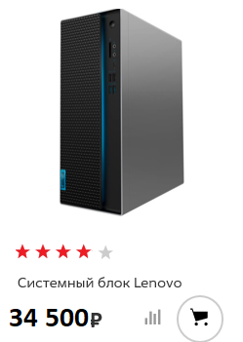 | 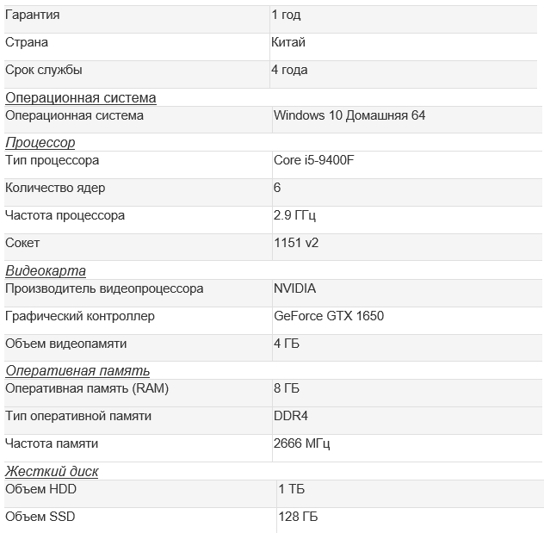
Системный блок Dell Vostro
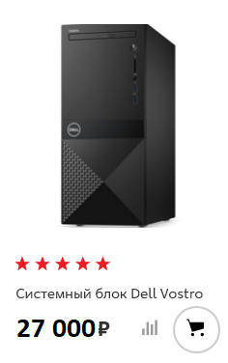 | 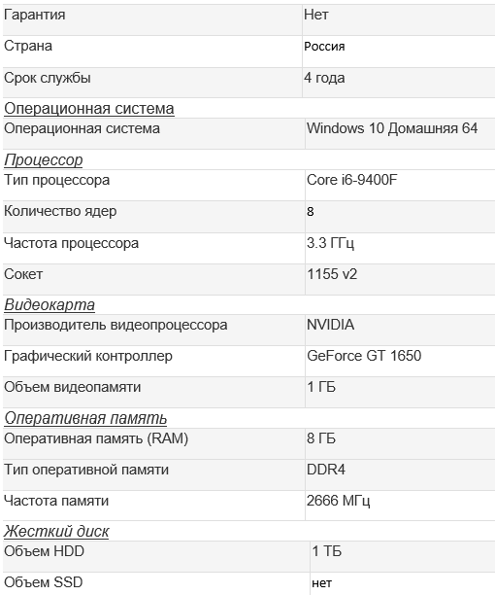

Мониторы

Монитор HP
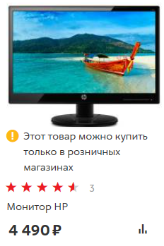 | 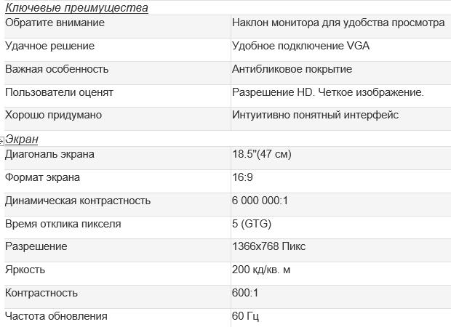

Монитор Acer
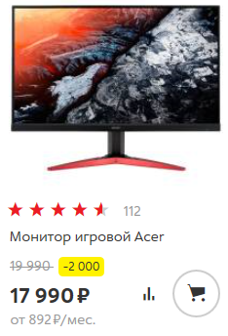 | 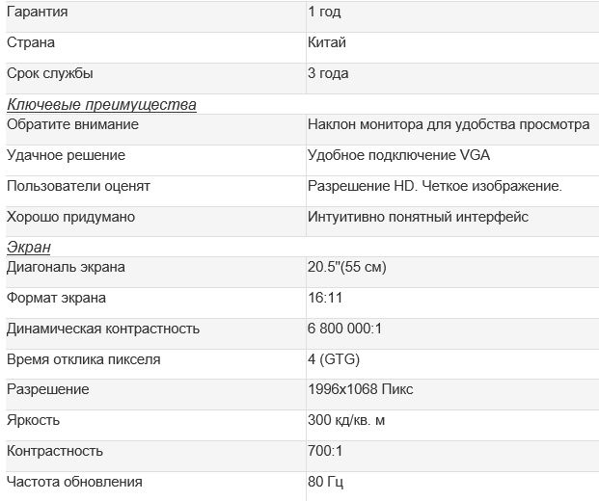
Клавиатуры
Клавиатура Defender
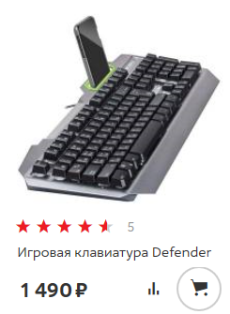 | 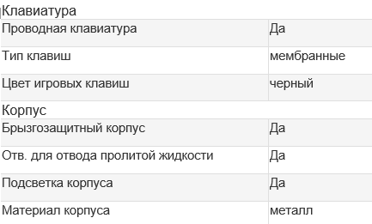

Клавиатура Logitech
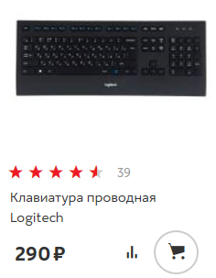 | 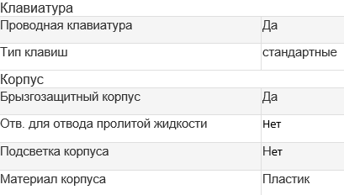

Аксессуары

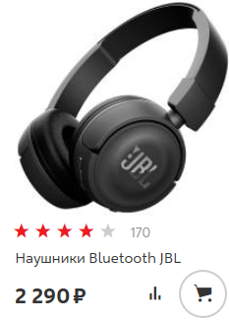 | 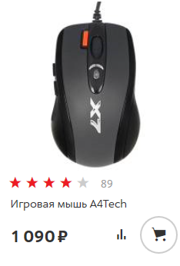 | 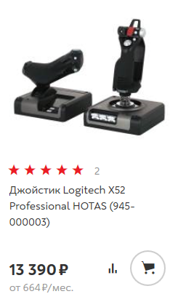 | 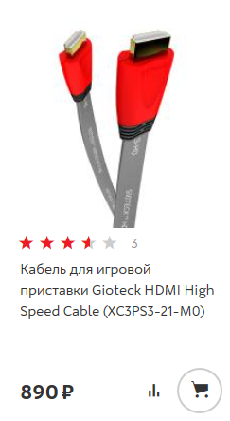 | 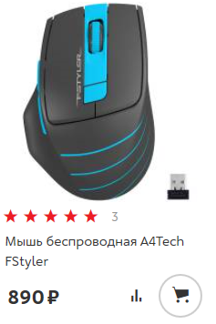

Магазин электроники «NНВ»
Системные блоки

Системный блок DEXP
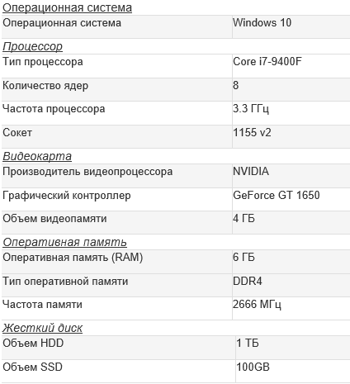
Системный блок Acer
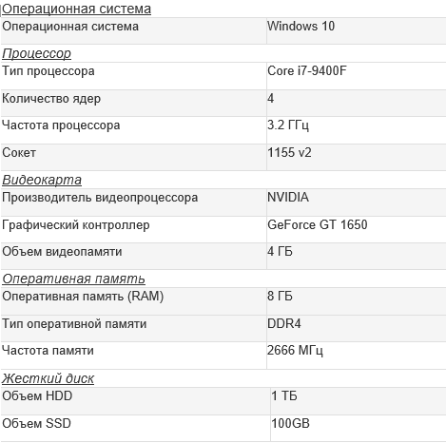

Мониторы

Монитор Acer
Монитор AOC

Компьютерные мыши

Мышь компьютерная Logitech
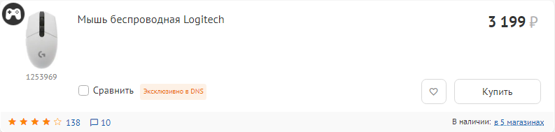
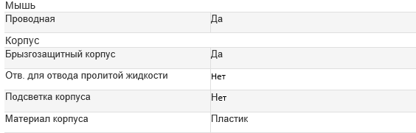

Мышь компьютерная Zet
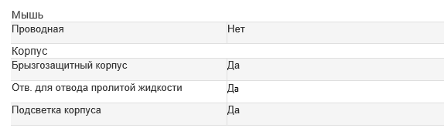

Аксессуары
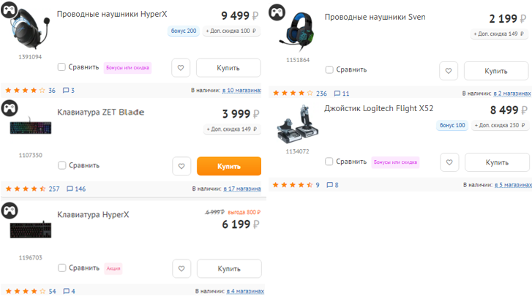

Инструмент проверки

Компонент ПК | Н-Видео |  | DNC
 | Модель | Цена | Модель | Цена
Системный блок | Dell Vostro | 27000 | ACER | 18999
Монитор | HP | 4490 | AOC | 14999
Клавиатура | Logitech | 290 | ZET Blade | 3999
Мышь | A4Tech FStyler | 890 | ZET | 1399
Итого | 32670 |  | 39396

За каждую правильно заполненную пару «модель-цена» | 1 балл
Максимально | 8 баллов
За верно заполненную строку «Итого» | 1 балл
Максимальный балл | 9 баллов

